Halaman
1 dari 15
  BOG-003  PT Len Industri (Persero)  PERUBAHAN ANGGARAN PELAKSANAAN PROYEK |  |  | Revisi:  01
Disusun oleh : | Direviu oleh : | Disetujui oleh :
GM Budgeting & Cost Control  Tanggal :  Tanda Tangan :  (Rusyadi Azhar Harahap) | GM Business Process Management  Tanggal :  Tanda Tangan :  (Yunika Sopandi) | SGM Accounting  Tanggal :  Tanda Tangan :  (Agan Sugandi)
VP Operation Monitoring & Evaluation  Tanggal :  Tanda Tangan :  (Dani Rukmana) |  | SVP Project Management Office  Tanggal :  Tanda Tangan :  (Muhamad Daud Fahreza)

DAFTAR REVISI
No Revisi | Tanggal revisi | Halaman yang terkait | Paraf
00 | 20-01-2025 | Semua halaman terbitan pertama | FM
01 | 31-07-2025 | Penambahan Sub-bab Revisi Anggaran dan lain-lain sesuai matrix perubahan | FM

DAFTAR ISI
1.0 TUJUAN 3
2.0 RUANG LINGKUP 3
3.0 DEFINISI 3
3.1 Anggaran Biaya Tambahan (ABT) 3
3.2 Harga Pokok Penjualan (HPP) / Cost of Goods Sold (COGS) 3
3.3 Harga Perkiraan Sendiri (HPS) 4
3.4 Pergeseran Anggaran 4
3.5 Project Income Statement (PIS) 4
3.6 Purchase Requisition (PR) 4
3.7 RACI Matrix 4
3.8 Rapat Tinjauan 5
3.9 Revisi Anggaran 5
3.10 SAP 5
3.11 Sistem Enterprise Resource Planning (ERP) 5
3.12 Top Up Anggaran 6
4.0 DOKUMEN TERKAIT 6
5.0 PROSES KERJA 6
5.1 Top Up Anggaran 6
5.2 Pengajuan Purchase Requisition (PR) 7
5.3 Pergeseran Anggaran 7
5.4 Revisi Anggaran 9
5.4.1 Rapat Tinjauan Anggaran Biaya Tambah (ABT) 9
6.0 FORMULIR TERKAIT 10
7.0 ALUR/FLOW 10
8.0 LAMPIRAN MATRIX PERUBAHAN 15

TUJUAN

Menyediakan panduan terstruktur yang memastikan kepatuhan terhadap kebijakan dan meningkatkan efisiensi serta efektivitas pengelolaan anggaran. Proses ini memungkinkan fungsi terkait untuk mengantisipasi dan mengelola perubahan tak terduga, meningkatkan transparansi dan akuntabilitas, serta memfasilitasi pengambilan keputusan yang tepat. Dengan adanya panduan ini, perusahaan dapat mengurangi risiko kelebihan biaya dan penyimpangan anggaran, sehingga alokasi sumber daya dapat dioptimalkan tanpa mengganggu jalannya proyek.

RUANG LINGKUP

Mengatur aktivitas penyelesaian Revisi Anggaran dimulai dari proses pengajuan pembelian barang atau jasa hingga pengesahan akhir Revisi Anggaran adalah langkah yang penting dalam menjaga kelancaran proyek. Aktivitas ini mencakup serangkaian proses yang dimulai dengan identifikasi kebutuhan barang atau jasa yang harus diperoleh serta alasan pengajuan pembelian. Setiap pengajuan harus melalui verifikasi oleh tim terkait untuk memastikan bahwa pembelian tersebut relevan dengan perubahan yang terjadi dalam proyek. Setelah verifikasi, pengajuan akan diproses oleh fungsi kerja yang bertanggung jawab, seperti bagian pengadaan atau keuangan, yang akan melakukan peninjauan terhadap kelayakan anggaran serta kesesuaiannya dengan tujuan proyek.

DEFINISI

Anggaran Biaya Tambahan (ABT)

Anggaran Biaya Tambahan (ABT) adalah alokasi dana ekstra yang diperlukan diluar anggaran awal untuk mengakomodir kebutuhan tak terduga atau perubahan dalam proyek. Biaya tambahan ini biasanya muncul akibat perubahan lingkup pekerjaan, peningkatan harga bahan dan/atau jasa, atau adanya kebutuhan mendesak yang sebelumnya tidak terencana. Anggaran Biaya Tambahan (ABT) diperlukan untuk memastikan proyek tetap berjalan lancar dan memenuhi target waktu serta kualitas tanpa mengorbankan aspek penting lainnya. Pengelolaan biaya tambahan dilakukan melalui proses Revisi Anggaran, di mana setiap kebutuhan tambahan dievaluasi, disetujui, dan didokumentasikan secara resmi oleh pemangku kepentingan yang terkait.

Harga Pokok Penjualan (HPP) / Cost of Goods Sold (COGS)

Harga Pokok Penjualan (HPP) / Cost of Goods Sold (COGS) adalah total biaya langsung yang dikeluarkan untuk memproduksi barang atau penyediaan jasa yang dijual oleh perusahaan dalam suatu periode tertentu. HPP/COGS mencakup semua biaya yang terkait langsung dengan proses produksi, seperti biaya bahan baku, tenaga kerja langsung, dan biaya overhead pabrik yang berhubungan langsung dengan produksi barang. Dalam konteks bisnis, HPP/COGS merupakan komponen penting dalam menghitung laba kotor, karena laba kotor diperoleh dari selisih antara total pendapatan penjualan dengan HPP/COGS. Mengetahui HPP/COGS membantu perusahaan dalam menentukan harga jual yang kompetitif sekaligus memastikan bahwa penjualan menghasilkan keuntungan yang memadai.

Harga Perkiraan Sendiri (HPS)

Harga Perkiraan Sendiri (HPS) adalah estimasi harga yang disusun oleh pengguna anggaran atau kuasa pengguna anggaran (PA/KPA), sebagai dasar dalam pelaksanaan pengadaan barang/jasa, terutama untuk keperluan lelang/tender. HPS digunakan untuk menilai kewajaran harga penawaran dari penyedia.

Pergeseran Anggaran

Pergeseran Anggaran adalah perubahan alokasi dana dari pos anggaran satu ke pos anggaran lainnya dalam suatu proyek atau kegiatan, yang dilakukan untuk menyesuaikan kebutuhan aktual tanpa menambah total anggaran keseluruhan. Pergeseran ini umumnya dilakukan ketika terdapat perubahan prioritas atau kebutuhan yang tidak terduga dalam pelaksanaan proyek, sehingga diperlukan penyesuaian agar anggaran dapat digunakan lebih efektif dan sesuai dengan tujuan. Pergeseran Anggaran harus melalui persetujuan pihak terkait dan didokumentasikan dengan baik agar tetap transparan, terkontrol, dan sesuai dengan kebijakan yang berlaku.

Project Income Statement (PIS)

PIS (Project Income Statement) adalah rencana anggaran biaya Proyek yang disusun untuk memperkirakan total biaya yang dibutuhkkan dalam penyelesaian Proyek, mencakup biaya langsung dan tidak langsung.

Purchase Requisition (PR)

Purchase Requisition (PR) adalah permintaan resmi untuk pembelian barang atau jasa yang diajukan oleh departemen atau individu dalam suatu perusahaan untuk memenuhi kebutuhan operasional atau proyek. Dokumen PR mencantumkan informasi penting, seperti jenis barang atau jasa yang dibutuhkan, jumlah, spesifikasi, perkiraan harga, dan alasan pengajuan, sehingga memudahkan bagian pengadaan dalam menilai kelayakan dan persetujuan permintaan tersebut. PR merupakan langkah awal dalam proses pengadaan, yang bertujuan untuk memastikan bahwa setiap pembelian dilakukan sesuai prosedur, anggaran, dan kebutuhan perusahaan. Setelah disetujui, PR menjadi dasar untuk menerbitkan Purchase Order (PO) dan melanjutkan ke tahap pengadaan barang atau jasa.

RACI Matrix

RACI Matrix merupakan alat manajemen proyek yang digunakan untuk menjelaskan peran dan tanggung jawab dalam suatu proyek atau proses. Penjelasan RACI adalah sebagai berikut :
- Responsible (Bertanggung jawab): Orang atau tim yang melakukan pekerjaan untuk menyelesaikan tugas atau membuat keputusan. Mereka yang melaksanakan tugas secara langsung.
- Accountable (Bertanggung jawab secara akhir): Orang yang memiliki tanggung jawab akhir untuk hasil dari tugas atau keputusan. Hanya boleh ada satu orang yang accountable untuk setiap tugas agar tidak ada kebingungan.
- Consulted (Dikonsultasikan): Orang atau pihak yang memberikan masukan atau informasi selama pelaksanaan tugas. Mereka biasanya terlibat dalam diskusi atau konsultasi, tetapi tidak melakukan pekerjaan langsung.
- Informed (Diberi Informasi): Orang atau pihak yang perlu mendapatkan informasi tentang kemajuan atau hasil dari tugas, tetapi tidak terlibat langsung dalam pelaksanaannya.

Rapat Tinjauan

Rapat Tinjauan adalah rapat yang diselenggarakan untuk meninjau, mengevaluasi, dan menilai kinerja, proses, atau hasil dari suatu kegiatan/proyek, guna memastikan bahwa pelaksanaannya berjalan sesuai rencana dan standar yang telah ditetapkan.

Revisi Anggaran

Revisi Anggaran adalah proses penyesuaian terhadap anggaran yang telah ditetapkan sebelumnya, yang dilakukan untuk mengakomodasi perubahan kebutuhan, kondisi, atau prioritas dalam suatu proyek atau kegiatan. Revisi ini dapat mencakup penambahan, pengurangan, atau pergeseran alokasi dana di antara pos anggaran sesuai dengan kebutuhan yang muncul selama pelaksanaan. Proses Revisi Anggaran biasanya melibatkan analisis terhadap dampak perubahan, persetujuan dari pihak-pihak terkait, dan dokumentasi resmi untuk memastikan transparansi dan akuntabilitas.

SAP

SAP adalah perangkat lunak (software) sistem ERP (Enterprise Resource Planning) yang digunakan oleh perusahaan untuk mengelola semua proses bisnis secara terintegrasi, seperti keuangan, logistik, SDM, produksi, dan lainnya.

Sistem Enterprise Resource Planning (ERP)

Sistem Enterprise Resource Planning (ERP) adalah sebuah sistem perangkat lunak yang digunakan oleh organisasi untuk mengelola dan mengintegrasikan proses bisnis yang penting. ERP berfungsi untuk menyatukan data dan memfasilitasi alur kerja yang standar di berbagai departemen, seperti keuangan, sumber daya manusia, rantai pasokan, manufaktur, dan layanan pelanggan. Dengan adanya ERP, organisasi dapat meningkatkan efisiensi, konsistensi data, serta mempermudah pengambilan keputusan karena data tersedia secara terpusat dan real-time.

Top Up Anggaran

Pengajuan pembukaan mata anggaran terhadap pengadaan barang/jasa yang belum dilakukan input di dalam sistem ERP.

DOKUMEN TERKAIT

- Fungsi dan Tugas Pokok Organisasi PT Len Industri (Persero)
- Kebijakan Anggaran Tahun 2024 (013/M/DS/I/2024)
- Prosedur Manajemen Proyek (BOP-001)
- Prosedur Informasi Terdokumentasi (COP-022)

PROSES KERJA

Terdapat 3 (tiga) solusi metode penyelesaian perubahan anggaran pelaksanaan proyek, yaitu Top Up Anggaran, Pergeseran Anggaran, dan Revisi Anggaran.

Top Up Anggaran

Fungsi Manajemen Proyek mengirimkan permohonan Top-Up Anggaran beserta kelengkapan dokumen kepada Fungsi Pengendali Anggaran, dengan tembusan kepada Fungsi Pengawasan Proyek.

Fungsi Pengendali Anggaran melakukan pengecekan ketersediaan anggaran pada sistem PIS terhadap permohonan tersebut:

- Jika anggaran tidak tersedia, Fungsi Pengendali Anggaran menyampaikan informasi kepada Fungsi Manajemen Proyek bahwa anggaran tidak tersedia.
- Jika anggaran tersedia, Fungsi Pengendali Anggaran melanjutkan dengan pemeriksaan kesesuaian antara HPS dan data pada sistem PIS.

Apabila hasil pemeriksaan anggaran dinyatakan sesuai, Fungsi Pengendali Anggaran melakukan proses Top-Up Anggaran di sistem SAP, kemudian menyampaikan informasi kepada Fungsi Manajemen Proyek bahwa Top-Up Anggaran telah dilaksanakan.

Apabila hasil pemeriksaan menunjukkan anggaran tidak sesuai, Fungsi Pengendali Anggaran menyampaikan informasi tersebut kepada Fungsi Manajemen Proyek.

Setelah menerima informasi tersebut, Fungsi Manajemen Proyek mengajukan permohonan pelaksanaan Rapat Tinjauan Top-Up kepada Fungsi Pengawasan Proyek.

Fungsi Pengawasan Proyek memimpin dan menyelenggarakan Rapat Tinjauan Top-Up, serta mendokumentasikan hasil rapat dalam Formulir Risalah Rapat (CFR-022).

Berdasarkan hasil rapat tersebut, Fungsi Manajemen Proyek mengirimkan ulang permohonan Top-Up Anggaran kepada Fungsi Pengendali Anggaran, dengan melampirkan hasil Rapat Tinjauan Top-Up dan tembusan kepada Fungsi Pengawasan Proyek.

Fungsi Pengendali Anggaran kemudian melakukan proses Top-Up Anggaran di sistem SAP, dan menyampaikan informasi kepada Fungsi Manajemen Proyek bahwa proses tersebut telah selesai, dengan tembusan kepada Fungsi Pengawasan Proyek.

Pengajuan Purchase Requisition (PR)

Setelah menerima pemberitahuan dari Fungsi Pengendali Anggaran bahwa Top-Up Anggaran selesai, selanjutnya Fungsi Manajemen Proyek mengirim permohonan PR kepada Fungsi Pengawasan Proyek.

Fungsi Pengawasan Proyek melakukan pengecekan ketersediaan anggaran pada sistem PIS terhadap permohonan tersebut:

- Jika anggaran tidak tersedia, Fungsi Pengawasan Proyek menyampaikan informasi kepada Fungsi Manajemen Proyek bahwa anggaran tidak tersedia, kemudian Fungsi Manajemen Proyek bisa melakukan Pergeseran Anggaran (sesuai bab 5.3).
- Jika anggaran tersedia, Fungsi Pengawasan Proyek melanjutkan dengan pemeriksaan kesesuaian antara HPS dan data pada sistem PIS.

Apabila hasil pemeriksaan anggaran dinyatakan sesuai, Fungsi Pengawasan Proyek melakukan proses PR di sistem SAP, kemudian menyampaikan informasi kepada Fungsi Manajemen Proyek bahwa PR telah diproses.

Apabila hasil pemeriksaan menunjukkan anggaran tidak sesuai, Fungsi Pengawasan Proyek menyampaikan informasi tersebut kepada Fungsi Manajemen Proyek.

Setelah menerima informasi tersebut, Fungsi Manajemen Proyek bisa melakukan Pergeseran Anggaran (sesuai bab 5.3).

Pergeseran Anggaran

Setelah menerima pemberitahuan dari Fungsi Pengendali Anggaran bahwa Top-Up Anggaran tidak bisa dilakukan karena anggaran tidak tersedia, selanjutnya Fungsi Manajemen Proyek mengirim permohonan pergeseran anggaran kepada Fungsi Pengendali Anggaran, tembusan kepada Fungsi Pengawasan Proyek Dengan menggunakan Formulir Persetujuan Pergeseran atau ABT (FFR-717) atau nota yang ditandatangani sesuai tabel berikut:

No | Nominal Pergeseran | Mengajukan | Menyetujui | SLA | Keterangan
1 | 0 ≤ X ≤ Rp 200.000.000 | Pemilik Anggaran | Pejabat Struktural ES II  Fungsi Pengendali Anggaran | 1 Hari | Form
2 | Rp 200.000.001 ≤ X ≤ Rp 500.000.001 | Pemilik Anggaran | Pejabat Struktural ES I & ES II  Fungsi Pengendali Anggaran | 2 Hari | Nota
3 | X > RP 500.000.001 | Pemilik Angaran dan Eselon I | Direksi terkait | 3 Hari | Nota

Fungsi Pengendali Anggaran melakukan pengecekan ketersediaan anggaran pada sistem PIS terhadap permohonan pergeseran tersebut:

- Jika anggaran tersedia, Fungsi Pengendali Anggaran melakukan proses Pergeseran Anggaran di sistem SAP, kemudian menyampaikan informasi kepada Fungsi Manajemen Proyek bahwa Pergeseran Anggaran telah dilaksanakan.
- Jika anggaran tidak tersedia, Fungsi Pengendali Anggaran menyampaikan informasi kepada Fungsi Manajemen Proyek bahwa anggaran tidak tersedia.

Setelah menerima informasi anggaran tidak tersedia, Fungsi Manajemen Proyek mengajukan permohonan pelaksanaan Rapat Tinjauan Pergeseran Anggaran kepada Fungsi Pengawasan Proyek.

Fungsi Pengawasan Proyek memimpin dan menyelenggarakan Rapat Tinjauan Pergeseran Anggaran, serta mendokumentasikan hasil rapat dalam Formulir Risalah Rapat (CFR-022):

- Jika hasil tinjauan menyatakan bahwa anggaran perlu direvisi, selanjutnya dilakukan proses revisi anggaran (bab 5.3).
- Jika hasil tinjauan menyatakan bahwa anggaran tidak perlu direvisi, namun perlu persetujuan direksi terkait penggunaan mata anggaran tertentu, maka Fungsi Pengawasan Proyek akan memimpin dan menyelenggarakan Rapat Tinjauan Pergeseran Anggaran tahap II dengan mengundang Direksi.

Berdasarkan hasil Rapat Tinjauan Pergeseran Anggaran tahap II tersebut, Fungsi Manajemen Proyek mengirimkan ulang permohonan Pergeseran Anggaran kepada Fungsi Pengendali Anggaran, dengan melampirkan hasil rapat tersebut dengan tembusan kepada Fungsi Pengawasan Proyek.

Fungsi Pengendali Anggaran kemudian melakukan proses Pergeseran Anggaran di sistem SAP, dan menyampaikan informasi kepada Fungsi Manajemen Proyek bahwa proses tersebut telah selesai, dengan tembusan kepada Fungsi Pengawasan Proyek.

Revisi Anggaran

Setelah dipastikan bahwa perlu dilakukan Revisi Anggaran (mengacu pada bab 5.2), maka dilakukan peninjauan HPP oleh Fungsi Pengawasan Proyek sebagai berikut :

- Jika HPP tidak naik, Fungsi Pengawasan proyek menyampaikan informasi kepada Fungsi Perencanaan Proyek bahwa anggaran perlu direvisi, selanjutnya Fungsi Perencanaan Proyek melakukan Revisi Anggaran dan apabila telah selesai menyampaikan bahwa proses sudah selesai kepada Fungsi Manajemen Proyek, dengan tembusan kepada Fungsi Pengawasan Proyek.
- Jika HPP naik, Fungsi Pengawasan Proyek menyelenggarakan rapat Tinjauan ABT sesuai bab 5.3.1 berikut.

5.4.1 Rapat Tinjauan Anggaran Biaya Tambah (ABT)

Rapat Tinjauan ABT harus dihadiri oleh para peserta dari fungsi kerja sebagaimana tanggung jawabnya masing-masing seperti tercantum pada tabel dibawah ini :

No | Peran | Peserta
1 | Pemimpin Rapat Tinjauan | Direktur yang membidangi Fungsi Keuangan dan SDM
2 | Penyelenggara Rapat Tinjuan | Eselon I/II Fungsi Pengawasan Proyek
3 | Pemapar Rapat Tinjuan | Eselon I/II Fungsi Manajemen Proyek
4 | Pendukung Pemapar | Eselon I/II Fungsi Perencanaan Proyek
5 | Pendukung Pemapar | Eselon I/II Fungsi Pengendali Anggaran
6 | Pendukung Pemapar | Eselon I/II Fungsi Keuangan

Berdasarkan hasil Rapat Tinjauan ABT, Fungsi Pengawasan Proyek menyusun dan menyampaikan nota Revisi Anggaran kepada Direktur yang membawahi Fungsi Manajemen Proyek, dengan melampirkan hasil rapat dan tembusan kepada Fungsi Perencanaan Proyek.

Fungsi Perencanaan Proyek melakukan Revisi Anggaran ABT. Setelah revisi selesai, Fungsi Perencanaan Proyek menyampaikan informasi penyelesaian tersebut kepada Fungsi Manajemen Proyek, dengan tembusan kepada Fungsi Pengawasan Proyek.

Setelah menerima informasi bahwa revisi anggaran ABT selesai, Fungsi Manajemen Proyek mengajukan Formulir Persetujuan Pergeseran atau ABT (FFR-717) kepada Fungsi Pengendali Anggaran terkait kebutuhan Anggaran Biaya Tambahan (ABT) dengan tembusan kepada Fungsi Pengawasan Proyek.

Fungsi Pengendali Anggaran kemudian melakukan proses ABT di sistem SAP, dan menyampaikan informasi kepada Fungsi Manajemen Proyek bahwa proses tersebut telah selesai, dengan tembusan kepada Fungsi Pengawasan Proyek.

FORMULIR TERKAIT

- Formulir Risalah Rapat (CFR-022)
- Formulir Persetujuan Pergeseran atau ABT (FFR-717)

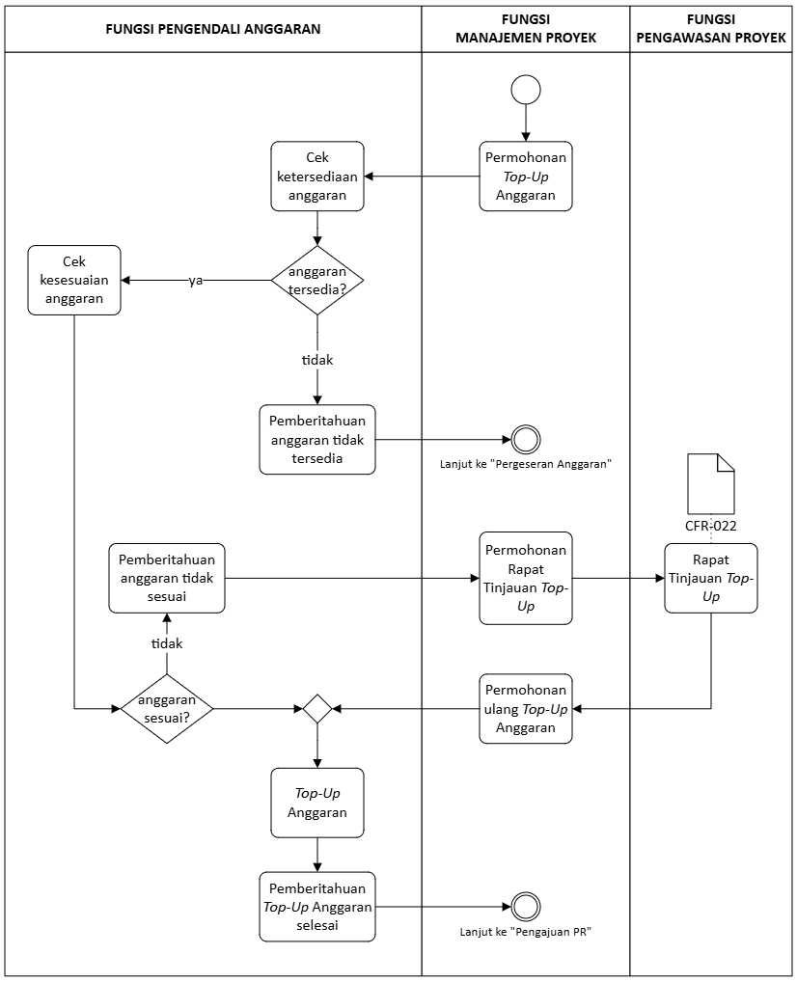
ALUR/FLOW

Flowchart Top-Up Anggaran
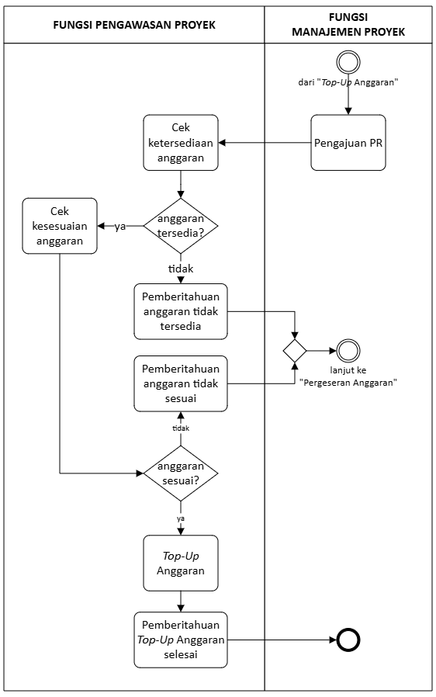

Flowchart Pengajuan Purchased Requist (PR)
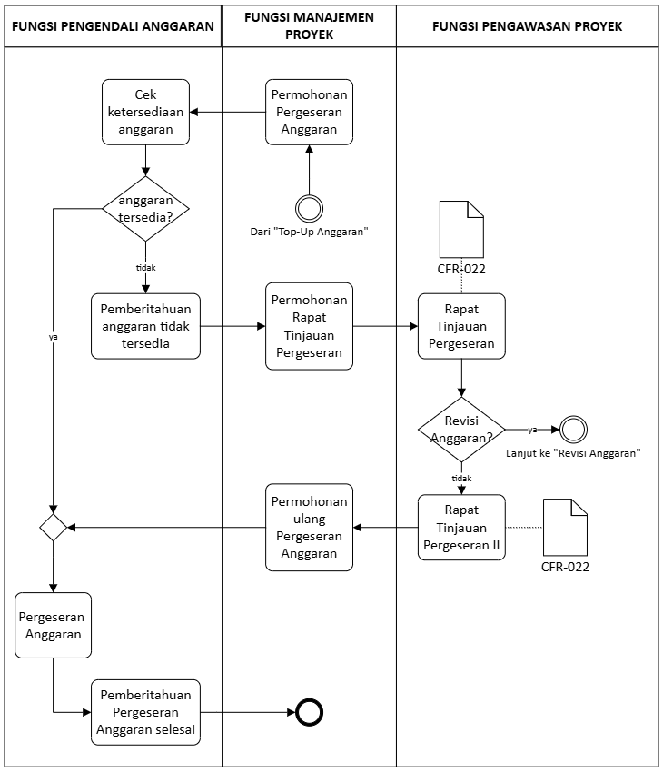

Flowchart Pergeseran Anggaran
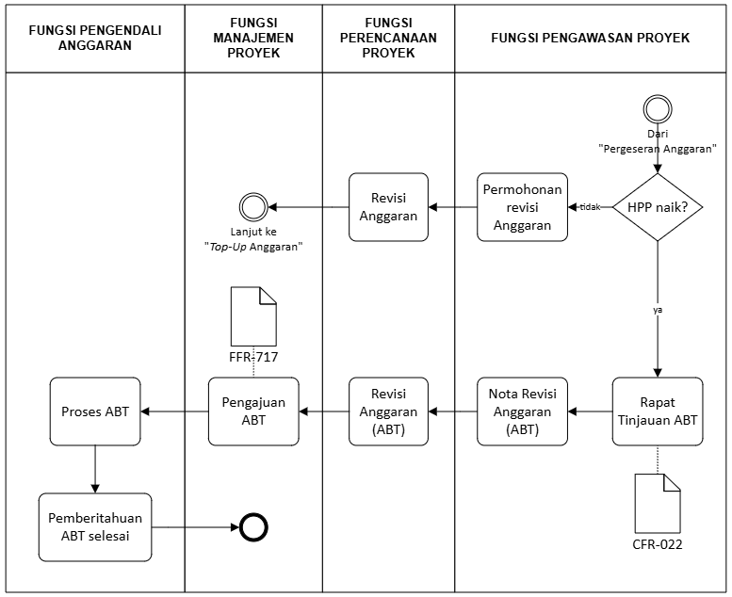

Flowchart Revisi Anggaran

RACI MATRIX
ACTIVITY | Fungsi Manajemen Proyek | Fungsi Pengawasan Proyek | Fungsi Pengendali Anggaran | Standar Mutu | Improvement
Membuat Permohonan Top-Up Anggaran | R | C/I | A | Waktu Penyampaian Akurasi Informasi | Bitrix
Pengecekan Ketersediaan Anggaran | A | C/I | R | Waktu Penyampaian Akurasi Informasi | Bitrix
Menyelenggarakan Rapat Tinjauan Top-Up | A | R | C/I | Waktu Penyampaian Akurasi Informasi | Bitrix
Proses Top-Up Anggaran | A | C/I | R | Waktu Penyampaian Akurasi Informasi | Bitrix
Pengajuan Purchase Requisition (PR) | R | A | C/I | Waktu Penyampaian Akurasi Informasi | Bitrix
Pengecekan Anggaran di PIS | C | R/A | I | Waktu Penyampaian Akurasi Informasi | Bitrix
Melakukan Proses PR di Sistem SAP | C | R/A | I | Waktu Penyampaian Akurasi Informasi | Bitrix
Membuat Permohonan Pergeseran Anggaran | R | C/I | A | Waktu Penyampaian Akurasi Informasi | Bitrix
Pengecekan Ketersediaan Anggaran | A | C/I | R | Waktu Penyampaian Akurasi Informasi | Bitrix
Menyelenggarakan Rapat Tinjauan Pergeseran Anggaran | C | R/A | I | Waktu Penyampaian Akurasi Informasi | Bitrix
Proses Pergeseran Anggaran | A | C/I | R | Waktu Penyampaian Akurasi Informasi | Bitrix
Melakukan Tinjauan HPP | C | R/A | I | Waktu Penyampaian Akurasi Informasi | Bitrix
Rapat Tinjauan ABT | C | R/A | I | Waktu Penyampaian Akurasi Informasi | Bitrix
Proses ABT | A | C/I | R | Waktu Penyampaian Akurasi Informasi | Bitrix

LAMPIRAN MATRIX PERUBAHAN

No. | BAB dan SUB BAB | Versi Lama | Versi Baru | Keterangan
1 | Top Up Anggaran | 5.2 Top Up Anggaran | 5.1 Top Up Anggaran | Sub-bab Top Up Anggaran dipindah dari 5.2 menjadi 5.1
2 | Pengajuan Purchase Requisition (PR) |  | 5.2 Pengajuan Purchase Requisition (PR) | Penambahan Sub-bab Pengajuan Purchase Requisition (PR)
3 | Pergeseran Anggaran | 5.1 Pergeseran Anggaran | 5.3 Pergeseran Anggaran | Sub-bab Pergeseran Anggaran dipindah dari 5.1 menjadi 5.3
4 | Revisi Anggaran |  | 5.4 Revisi Anggaran | Penambahan Sub-bab Revisi Anggaran
5 | Anggaran Biaya Tambah (ABT) | 5.3 Anggaran Biaya Tambah (ABT) |  | Penghapusan Sub-bab Anggaran Biaya Tambah (ABT)
6 | Rapat Tinjauan Anggaran Biaya Tambah (ABT) | 5.3.1 Tinjauan Anggaran Biaya Tambah (ABT) | 5.4.1 Rapat Tinjauan Anggaran Biaya Tambah (ABT) | Sub-bab Tinjauan Anggaran Biaya Tambah (ABT) dipindah dari 5.3.1 menjadi 5.4.1

